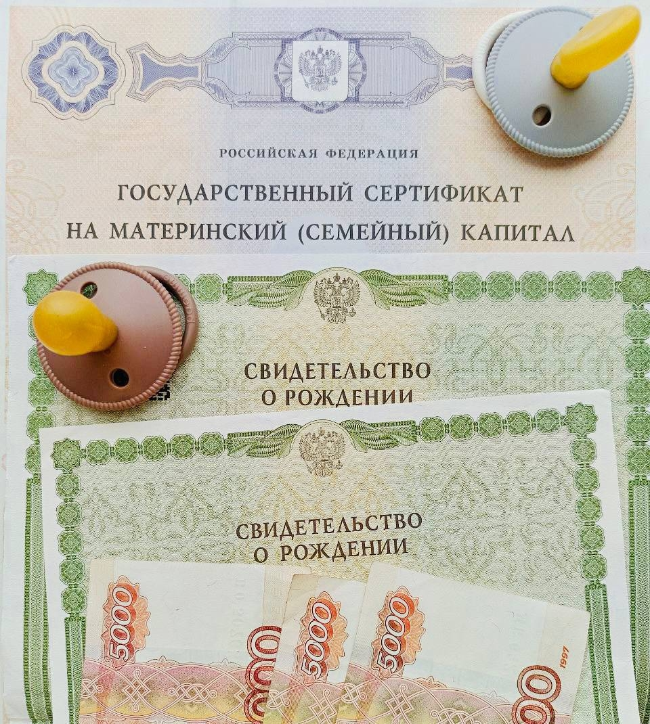
Материнский капитал — это важная государственная поддержка семей в рамках национального проекта «Семья», направленная на повышение рождаемости и поддержку молодых родителей.
Начиная с 2007 года, по нашему району уже выдано более 2140 сертификатов на получение семейного капитала. Из них 89% родителей воспользовались этими средствами, причем подавляющее большинство (97%) направили деньги именно на улучшение жилищных условий своей семьи.
С начала февраля 2026 года размер материнского капитала увеличится благодаря индексации на 5,6%. Это значит, что теперь родители смогут рассчитывать на увеличенные выплаты:

За рождение первого ребенка: 728 921,9 рублей;
За рождение второго ребенка (при условии, что раньше семья не имела прав на материнский капитал): 963 243,17 рублей.
Если сертификат уже использовался на первого ребенка, при рождении второго предусмотрена дополнительная выплата размером 234 321,27 рубля.
Эти меры демонстрируют заботу государства о благополучии российских семей и способствуют повышению уровня жизни населения нашей страны.

